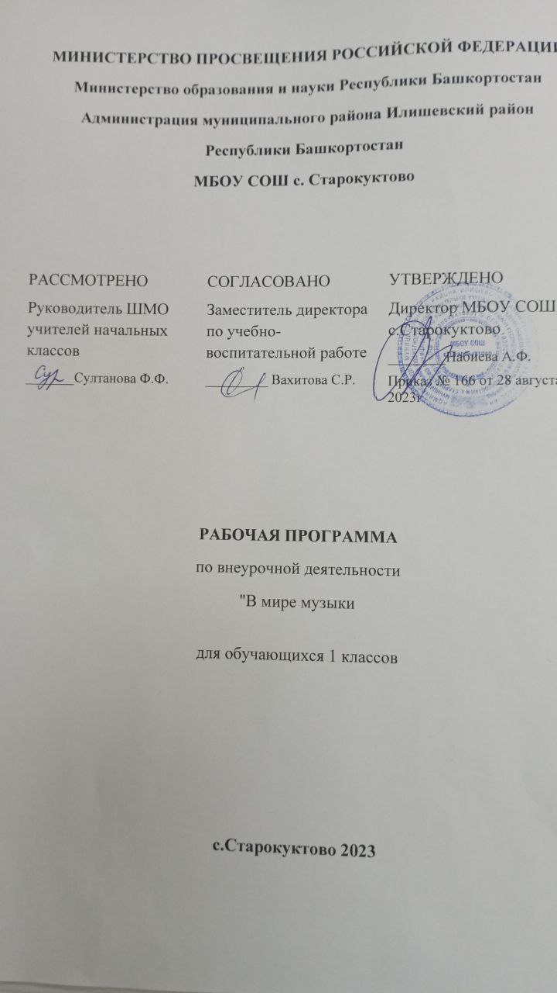

Рабочая программа по внеурочной деятельности « В мире музыки » 1 класс
на 2023 – 2024 учебный год
Рабочая программа составлена на основе следующих документов:
- Федерального государственного образовательного стандарта начального общего образования №373 от 06.10.2009 года с изменениями от 26.11.2010 г, 22.09.2011г, 18.12.2012г, 29.12.2014г, 18.05.2015г, 31.12.2015г.
- Основной образовательной программы начального общего образования МБОУ СОШ с.Старокуктово
1.Результаты освоения курса внеурочной деятельности.

Личностные универсальные учебные действия
«У ученика будут сформированы»: | «Выпускник получит возможность для формирования»
-готовность и способность к саморазвитию;  -развитие познавательных интересов, учебных мотивов;  -знание основных моральных норм (справедливое распределение, взаимопомощь, правдивость, честность, ответственность.) | -формирование чувства прекрасного и эстетических чувств на основе знакомства с мировой и отечественной культурой;  -эмпатии как понимание чувств других людей и сопереживание им.
Регулятивные универсальные учебные действия
«У ученика будут сформированы»: | «Выпускник получит возможность для формирования»
-оценивать правильность выполнения работы на уровне адекватной ретроспективной оценки;  -вносить необходимые коррективы;  -уметь планировать работу и определять последовательность действий. | - адекватно использовать голос для вокально-хоровой, сольной деятельности;  - активизация сил и энергии к волевому усилию в ситуации мотивационного конфликта.
Познавательные универсальные учебные действия
«У ученика будут сформированы»: | «Выпускник получит возможность для формирования»
- самостоятельно включаться в творческую деятельность  -осуществлять выбор вида музыкальной деятельности в зависимости от цели. | -осознанно и произвольно строить музыкальную деятельность в разных жанрах
Коммуникативные универсальные учебные действия
«У ученика будут сформированы»: | «Выпускник получит возможность для формирования»
-допускать возможность существования у людей различных точек зрения, в том числе не совпадающих с его собственной;  -учитывать разные мнения и стремиться к координации различных позиций в сотрудничестве. | -адекватно использовать музыкальные средства для эффективного решения разнообразных коммуникативных задач.

2.Содержание курса внеурочной деятельности.

Занятия в кружке «В мире музыки» ведутся по программе, включающей несколько разделов.
На первом вводном занятии руководитель кружка знакомит ребят с программой кружка, правилами поведения на кружке, противопожарный инструктаж учащихся. В конце занятия – музыкальная игра «Угадай мелодию».
1. Тема «Шумовые и музыкальные звуки»
Содержание
«Шумовые и музыкальные звуки» включает в себя комплексные ритмические, музыкальные игры и упражнения, призванные обеспечить развитие музыкальных способностей ребенка, пластической выразительности телодвижений на музыкальные и шумовые звуки, снизить последствия учебной перегрузки.
Знакомство с шумовыми и музыкальными инструментами. Импровизация на музыкальных инструментах.
Формы – музыкально-театрализованные упражнения, конкурс «Шумовые и музыкальные загадки», «Шумовой оркестр».

2. Тема «Разбудим голосок»
Содержание
Раздел объединяет игры и упражнения, направленные на развитие дыхания и свободы голосового аппарата, правильной артикуляции, четкой дикции.
«Голос – одежда нашей речи». В быту различают голоса сильные – слабые, высокие – низкие, чистые – нечистые, звонкие – глухие, визжащие - ворчащие, т.е. бытовая классификация указывает на отличительные качества (признаки, приметы) голоса: сила, объем, чистота, характер окраски.
Богатство голоса во многом определяется объемом, регистровым диапазоном его. В голосе каждого человека есть 2-3 нотки, которые приятно звучат и образуются без какого-либо напряжения. Это звуки нормального или натурального голоса.
Голос – нежнейший и тончайший инструмент, которым должен владеть каждый, особенно исполнитель. Голос надо беречь, упражнять, развивать, обогащать, совершенствовать.

3. Тема «Развитие голоса»
Содержание
В раздел включены музыкальные игры, развивающие голосовой аппарат, умение исполнять детские песенки, попевки, сочинять небольшие рассказы и сказки о музыке. Дети учатся создавать различные по характеру музыкальные образы. В этой работе ребенок проживает вместе с героями детских песен, эмоционально реагирует на их внешние и внутренние характеристики, выстраивает логику поведения героев. У детей формируется нравственно-эстетическая отзывчивость на прекрасное и безобразное в жизни и в искусстве. При сочинении произведений обогащается словарный запас, развивается логика построения сюжета, при выборе музыкальных и художественных элементов для яркости образа формируется чувство вкуса.
Формы - групповые игры, сольное и хоровое пение.

4. Тема «Фольклор»
Содержание
Действенное знакомство с преданиями, традициями, обрядами, играми и праздниками русского народа расширяет неразрывную связь искусства с жизнью, с истоками русского народа. Знакомство с русскими народными жанрами: сказками, песнями, играми, пословицами, дразнилками, считалками.
Формы – импровизация игр, хороводов, сказок, КВН.

5. Тема «Музыка»
Содержание
Раздел «Музыка» - призван познакомить учащихся с музыкой как видом искусства; дать понятие, что даёт музыкальное искусство в формировании личности. Он включает в себя беседы, встречи с музыкантами, экскурсии в театр, видео просмотры и аудио прослушивание, участие детей в концертах, представление своих творческих работ по темам бесед. Краткие сведения о музыкальном искусстве и его особенностях.
Раздел предусматривает не столько приобретение ребенком профессиональных навыков, сколько развитие его игрового поведения, эстетического чувства, умения общаться со сверстниками и взрослыми в различных жизненных ситуациях.
Формы – экскурсии, постановка музыкальных сказок, концертов.

6. Тема «Творчество»
Содержание
В раздел включены музыкальные игры, развивающие голосовой аппарат, умение сочинять частушки, скороговорки, считалки, небольшие рассказы и сказки о музыке, подбирать простейшие мелодии. Дети учатся создавать различные по характеру музыкальные образы. В этой работе ребенок проживает вместе с героем действия и поступки, эмоционально реагирует на его внешние и внутренние характеристики, выстраивает логику поведения героя. Необходимо проводить обсуждение музыкальных произведений, воспитывать у ребят интерес к работе друг друга, самокритичность, формировать критерий оценки качества работы. У детей формируется нравственно-эстетическая отзывчивость на прекрасное и безобразное в жизни и в искусстве. При сочинении произведений обогащается словарный запас, развивается логика построения сюжета, при выборе музыкальных и художественных элементов для яркости образа формируется чувство вкуса.
Формы – творческие игры, конкурсы.
7. Тема «Радуга талантов»
Содержание
«Радуга талантов» - является итоговым, включает в себя выступление перед младшими школьниками, родителями, населением, работу с отрывками и постановками музыкальных сказок. Возможно проявление творчества детей: дополнение сценария учащимися, выбор музыкального сопровождения музыкальных сказок.
По итогам кастинга на лучшие музыкальные и актерские способности выбираются главные исполнители музыкальных сказок, сольных партий. Коллективно выполняются эскизы декораций, костюмов, их изготовление. Индивидуальная подготовка главных исполнителей. Прогонные и генеральные репетиции, выступление. Важна и непосредственная организация показа концерта: подготовка афиш, программок, подготовка и проверка оформления, выделение ответственных за декорации, костюмы, музыкальное сопровождение.

Формы контроля уровня достижений учащихся :
Программа предполагает различные формы контроля промежуточных и конечных результатов.
- наблюдение педагога в ходе занятий;
- коллективное исполнение музыкального произведения ;
- индивидуальный опрос учащихся;
- фронтальный опрос учащихся;
- Подготовка и участие воспитанников
в школьных мероприятиях День Знаний, Новый год, Праздник букваря, Последний звон
Заключительный концерт "Радуга талантов"
-

3.Тематическое планирование
№ раздела | Тема раздела | Количество часов
1 | Шумовые и музыкальные звуки . | 2
2 | Разбудим голосок | 2
3 | Развитие голоса | 4
4 | Музыка | 3
5 | Фольклор | 2
6 | Творчество | 1
7 | Радуга талантов | 2
Итого |  | 16
*Количество учебных недель -16

Календарно - тематическое планирование

№ темы п/п | Тема / раздел | Кол-во часов | Возможные виды деятельности (практические работы, экскурсии, проекты и т.д.) | Дата / план | Дата / факт
Тема: «Шумовые и музыкальные звуки . (2ч)
1 | Вводное занятие. Музыкальная игра «Угадай мелодию»  Разучивание песни «Теперь мы первоклашки». Игра на различение ритма «Кулачки и ладошки» Е.Тиличеева. | 1 | Познавательная. Урок – игра. Викторина.  Познавательная. Парная и групповая деятельность. | 13.09
2 | Знакомство с игрой «Охотники и зайцы» Е.Тиличеева.  Работа над выразительностью песни «Теперь мы первоклашки».  Пение детских песен. « Наши милые учителя. Знакомство с игрой «У медведя во бору». | 1 | Досуговая.. Групповая деятельность.  Познавательная. Урок – путешествие. | 27.09
Тема: «Разбудим голосок». (2 ч)
3 | «Вокальная гимнастика». Упражнение на развитие дыхания.  Разучивание песни «Наступила осень» | 1 | Познавательная. Вокально-хоровые и дыхательные упражнения  Познавательная. Урок – путешествие. Групповая деят –ть. | 18.10
4 | Работа над песней «Наступила осень». Разучивание движений танца «Облачко и солнышко».  Знакомство с игрой «Музыкальный платочек». Разучивание. Закрепление движений танца. | 1 | Творческая. Парная и групповая деятельность.  Досуговая. Парная и групповая деятельность. | 08.11
Тема: Развитие голоса» (4 ч)
5 | Разучивание песни « Осень милая шурши» | 1 | Познавательная. Парная и групповая деятельность. | 22.11
6 | Разучивание игровых упражнений : цветок, передай флажок, осенние листья. | 1 | Познавательная. Групповая деятельность. | 06.12
7 | Разучивание танца под песню «Хорошее настроение» | 1 | Досуговая. Парная и групповая деятельность. | 20.12
8 | Разучивание песни «Зимушка». Разучивание движений танца снежинок. | 1 | Познавательная. Творческая. Групповая. | 17.01
Тема: «Музыка» (3ч)
9 | Музыкальный конкурс «Музыкальные загадки» | 1 | Познавательная. Парная и индивидуальная. | 31.01
10 | Разучивание песни «У моей России» | 1 | Познавательная. Индивидуальная и групповая. | 02.02
11 | Разучивание песни «Наша Армия». Марш под музыку песни. | 1 | Познавательная. Парная и групповая деятельность. | 06.03
Тема: «Фольклор» (2ч)
12 | Р.н.п. "Во поле береза стояла", "В хороводе были мы". | 1 | Познавательная. Парная и групповая деятельность. | 20.03
13 | Работа над танцем «Губки бантиком». Игра «чей кружок быстрее соберется?». | 1 | Творческая. Досуговая. Парная и групповая деятельность. | 17.04
Тема: «Творчество» (2 ч)
14 | Музыкально-театрализованная импровизация « Волк и семеро козлят» | 1 | Досуговая. Парная и групповая деятельность. | 17.04
Тема: «Радуга талантов» (3 ч)
15 | Повторение разученных песен и танцев. | 1 | Досуговая. Групповая. | 08.05
16 | Концерт «Радуга талантов» | 1 | Творческая. Парная и групповая деятельность. | 22.05

